Ingredient

André de Macedo Wlodkovski,

André Mateus Fernandes de Lara,

Antonio Augusto Malachini Johnsson,

Bruna Lima Farias,

Gabriel Marcondes Ribas,

Gustavo Hammerschmidt.

Nome do Projeto:

Ingredient.

Objetivo do Projeto:

Ingredient, *as receitas mais fresh do momento*, é um app de receitas, onde usuários podem ler ou postar suas próprias receitas. Todas as receitas contém ingredientes, fotos do prato pronto e instruções de preparo, mas é bastante comum que, quando vamos cozinhar alguma coisa, sempre falte algum item em nossas geladeiras, ou os ingredientes precisam ser frescos. Ingredient deixa você selecionar item a item de que precisa. Então, Ingredient recebe seu pedido, procura os melhores e mais próximos fornecedores locais, envia seu pedido a eles e um ou mais fornecedores realizam a entrega na sua casa.

Cartão de Teste:

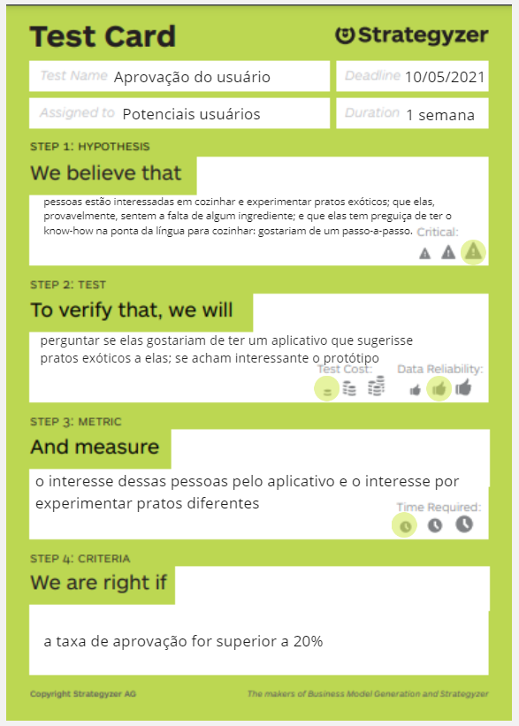

Fotos do protótipo apresentadas aos entrevistados:

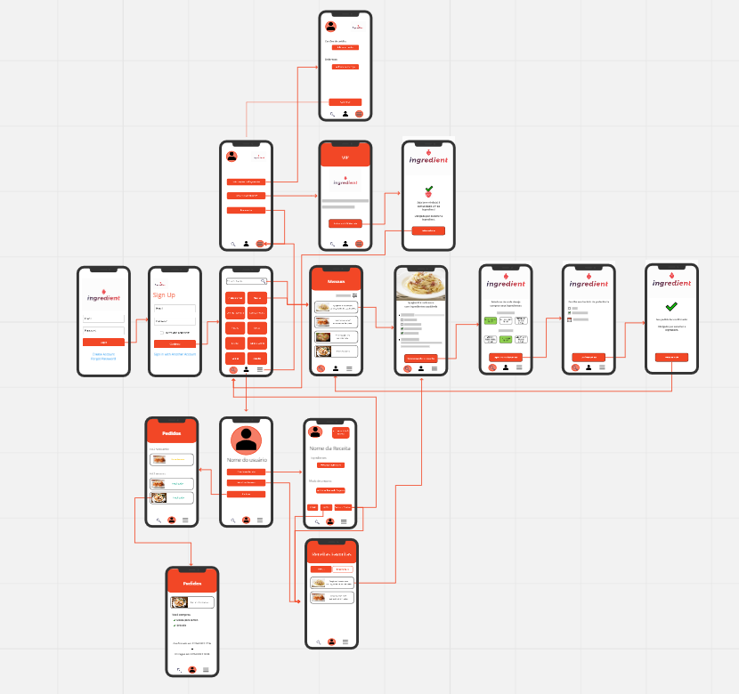

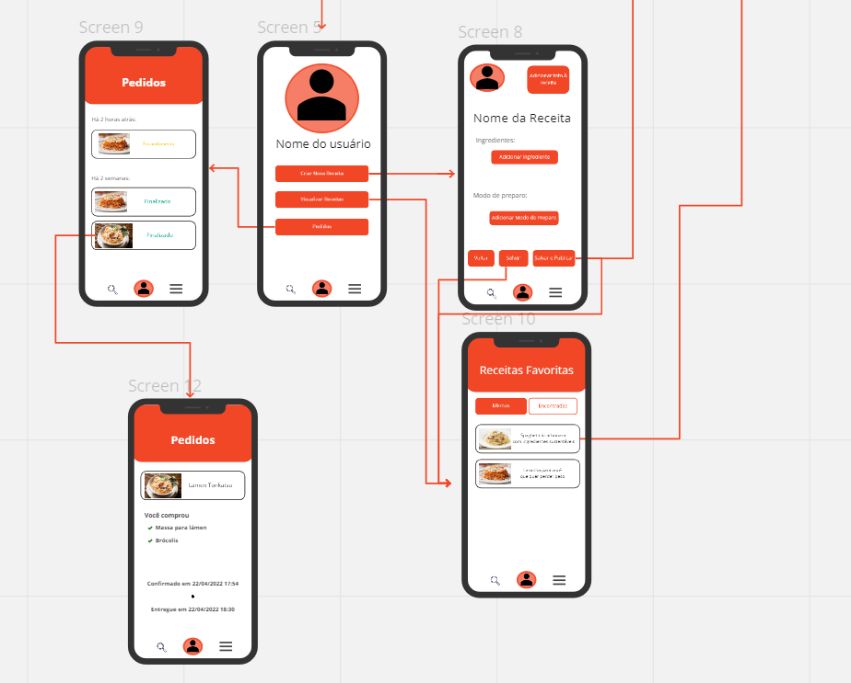

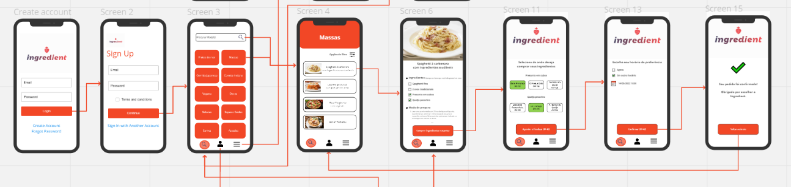

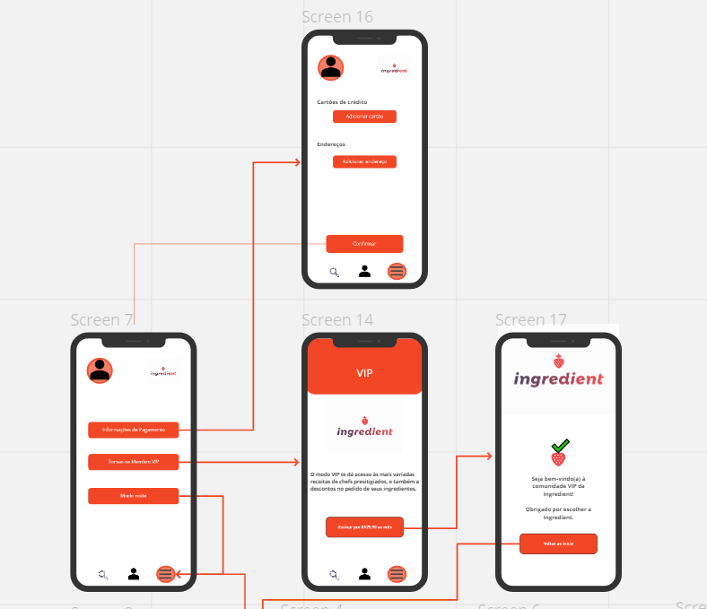

Questionário:

|  |  |
| --- | --- |
| ID | Pergunta |
| 1 | Gostaria de cozinhar pratos exóticos? Pratos fora da rotina? Ou algum prato de família que nunca cozinhou? |
| 2 | Já tentou alguma vez e percebeu que não teria todos os ingredientes necessários na sua geladeira? |
| 3 | Pense em uma comida de sua escolha. Você sabe como prepará-la passo-a-passo? Sabe ou teria os ingredientes necessários? |
| 4 | Sobre o protótipo: você investiria no projeto ou usaria o produto? |

Respostas das entrevistas:

|  |  |
| --- | --- |
| Entrevista | Entrevistado 1 |
| ID | Resposta |
| 1 | “Sim, muitos pratos estrangeiros são de meu interesse para experimentar e preparar.” |
| 2 | "Não, eu sempre verifico a disponibilidade dos ingredientes ou compro de acordo com o que pretendo preparar.” |
| 3 | “Sim. Muitas receitas eu tenho memorizadas.” |
| 4 | "Não tenho muito interesse em investir em projetos em que não participo diretamente, a depender dos envolvidos. Mas usaria para testar e recomendar, se realmente me agradar, usaria sempre." |

|  |  |
| --- | --- |
| Entrevista | Entrevistado 2 |
| ID | Resposta |
| 1 | “Sim.” |
| 2 | “Sim.” |
| 3 | “Sim.” |
| 4 | “Usaria o produto.” |

|  |  |
| --- | --- |
| Entrevista | Entrevistado 3 |
| ID | Resposta |
| 1 | “Sim, gostaria.” |
| 2 | “Não.” |
| 3 | "Eu tenho poucas dúvidas sobre os passos, porém tenho os ingredientes necessários." |
| 4 | “Eu utilizaria o produto.” |

|  |  |
| --- | --- |
| Entrevista | Entrevistado 4 |
| ID | Resposta |
| 1 | “Tenho Interesse.” |
| 2 | “Sim.” |
| 3 | “Não.” |
| 4 | "Usaria o app, pois parece facilitar muito na hora de cozinhar." |

|  |  |
| --- | --- |
| Entrevista | Entrevistado 5 |
| ID | Resposta |
| 1 | “Sim.” |
| 2 | “Sim.” |
| 3 | “Não.” |
| 4 | "Sim." |

|  |  |
| --- | --- |
| Entrevista | Entrevistado 6 |
| ID | Resposta |
| 1 | “Sim.” |
| 2 | "Não, pois nunca tentei.” |
| 3 | “Lagosta - Não saberia como prepará-la e não teria os ingredientes necessários.” |
| 4 | "Sim, mas não por uma quantia muito alta de dinheiro." |

|  |  |
| --- | --- |
| Entrevista | Entrevistado 7 |
| ID | Resposta |
| 1 | “Sim! sim e sim :).” |
| 2 | "Com certeza, sempre falta uma essencia de baunilha nos meus bolos ;-;." |
| 3 | "Não, sempre tenho que olhar uma receita, e provavelmente não." |
| 4 | "Sim :) e sim :)." |

|  |  |
| --- | --- |
| Entrevista | Entrevistado 8 |
| ID | Resposta |
| 1 | “Não.” |
| 2 | "Não.” |
| 3 | “Não.” |
| 4 | "Sim." |

|  |  |
| --- | --- |
| Entrevista | Entrevistado 9 |
| ID | Resposta |
| 1 | “Claro!” |
| 2 | "Sim.” |
| 3 | “Apenas as mais simples, como arroz, feijão, uma massa.” |
| 4 | "Com certeza, sempre bom ter de precaução." |

|  |  |
| --- | --- |
| Entrevista | Entrevistado 10 |
| ID | Resposta |
| 1 | “Sim.” |
| 2 | "Sim.” |
| 3 | “Não e não.” |
| 4 | "Com certeza!" |

|  |  |
| --- | --- |
| Entrevista | Entrevistado 11 |
| ID | Resposta |
| 1 | “Sim, gostaria.” |
| 2 | "Sim.” |
| 3 | “Sim sei como preparar, tenho os ingredientes.” |
| 4 | "Usaria." |

|  |  |
| --- | --- |
| Entrevista | Entrevistado 12 |
| ID | Resposta |
| 1 | “Sim.” |
| 2 | "Sim.” |
| 3 | “Sim, não” |
| 4 | "Sim." |

|  |  |
| --- | --- |
| Entrevista | Entrevistado 13 |
| ID | Resposta |
| 1 | “Não.” |
| 2 | "Sim.” |
| 3 | “Sim, sim.” |
| 4 | "Não." |

|  |  |
| --- | --- |
| Entrevista | Entrevistado 14 |
| ID | Resposta |
| 1 | “Não gosto de cozinhar.” |
| 2 | "Já.” |
| 3 | “Não sei.” |
| 4 | "Sim, e usaria também." |

|  |  |
| --- | --- |
| Entrevista | Entrevistado 15 |
| ID | Resposta |
| 1 | “Sim.” |
| 2 | "Sim.” |
| 3 | “Sim, sim.” |
| 4 | “Usaria." |

|  |  |
| --- | --- |
| Entrevista | Entrevistado 16 |
| ID | Resposta |
| 1 | “Não.” |
| 2 | "Não.” |
| 3 | "Não.” |
| 4 | "Não.” |

|  |  |
| --- | --- |
| Entrevista | Entrevistado 17 |
| ID | Resposta |
| 1 | “Não, sou bem prático só faço o que já sei.” |
| 2 | "Sim, não tinha.” |
| 3 | “Sim, sei.” |
| 4 | "Achei interessante para usar, mas não investir.” |

|  |  |
| --- | --- |
| Entrevista | Entrevistado 18 |
| ID | Resposta |
| 1 | “Talvez.” |
| 2 | "Já, péssimo.” |
| 3 | “Sei, não teria.” |
| 4 | “Sim, quero ingredientes na minha casa.” |

|  |  |
| --- | --- |
| Entrevista | Entrevistado 19 |
| ID | Resposta |
| 1 | “Não.” |
| 2 | "Já.” |
| 3 | “Sei, teria.” |
| 4 | “Não, mas usaria.” |

|  |  |
| --- | --- |
| Entrevista | Entrevistado 20 |
| ID | Resposta |
| 1 | “Sim.” |
| 2 | "Sim.” |
| 3 | “Sim.” |
| 4 | "Sim." |

Cartão de Aprendizado:

